İÇİNDEKİLER
1. GENEL BİLGİLER 2
1.1. GÜNLÜK İŞLEM RAPORU HAKKINDA GENEL BİLGİLER (MEVZUAT & KAPSAM) 2
1.2. RAPORLAMA ŞEKLİ 6
1.3. KULLANIM KILAVUZU – EKRAN KULLANIMI 7
1.3.1. Dosya Yükleme 7
1.3.2. Bildirim İzleme 8
1.3.3. Bildirim Tarihi, Rapor Durumu 8
1.3.4. Bildirimin Aksiyon Referansı 8
1.3.5. Gönderen Dosya Referansı 9
1.3.6. Diğer Hususlar 9
1.4. KURALLAR 10
1.5. BD111GS FORMATI KARŞILAŞTIRMA 12

GENEL BİLGİLER

GÜNLÜK İŞLEM RAPORU HAKKINDA GENEL BİLGİLER (MEVZUAT & KAPSAM)

Soru: Günlük işlem raporunun yasal dayanağı nedir?
Yanıt: 26/02/2020 tarihli ve 31051 sayılı Resmi Gazete’de yayımlanan VERİ DEPOLAMA KURULUŞUNA YAPILACAK RAPORLAMALARA İLİŞKİN ESASLAR HAKKINDA TEBLİĞ (IV-87.1)’DE DEĞİŞİKLİK YAPILMASINA DAİR TEBLİĞ (IV-87.1.a) uyarınca eklenen “...Kurulca belirlenecek alanların VDK’ca belirlenecek esaslarla işlem gününde VDK’ya raporlanması Kurulca zorunlu tutulabilir.” ifadesi günlük işlem raporunun yasal dayanağını oluşturmaktadır.
Soru: Veri Deposu Platformu’na yapılacak Günlük işlem raporu kapsamı nedir?
Yanıt: Yurtdışında yerleşik kişilerle organize ve tezgahüstü piyasalarda gerçekleşen ve tek bacağı TL para birimine dayalı Swap, Forward ve Çapraz Para Swap türev sözleşmelerinden işlem günü (T+0’da) yapılanlar ve/veya açık olanlar Platform’a bildirilmelidir.
Soru: İşlemler hangi Platform üzerinden MKK’ya raporlanacaktır?
Yanıt: Raporlama yükümlüsü kurumlar https://evedo.mkk.com.tr/ adresinde yer alan e-VEDO Platform’unu (Platform) kullanarak raporlamalarını yapacaklardır. Günlük işlem raporuna ilişkin dosya yükleme işlemi mevcut raporlamadan farklı bir sekmede yer almakta olup, ekranlara ilişkin açıklama kullanım kılavuzunda yer almaktadır.
Soru: Platform’un çalışma saatleri nedir?
Yanıt: Günlük İşlem Raporlaması için Platform’da ilgili uygulama 02.03.2020 Pazartesi günü saat 10:00 itibariyle erişime açık olacak olup, Platform ilgili tarihten itibaren iş günlerinde tüm gün (24 Saat) erişime açık olacaktır.
Soru: T+1 sürecine (Raporlama Tebliği’nin 6 ncı maddesi birinci fıkrasında geçen raporlama yükümlülüğü) ilişkin süreç devam edecek mi?
Yanıt: Günlük işlem raporu süreci, 30.11.2018 itibariyle başlatılan ve T+1 gün sonuna kadar raporlanan türev sözleşmelerinin raporlanma sürecini etkilemeyecek olup, iki sürecin beraber yürütülmesi gerekmektedir. Günlük işlem raporu kapsamında iletilen veriler ile mevcutta devam eden T+1 raporlaması kapsamında iletilen verilerin uyumlu olması önem arz etmektedir.
Soru: Raporlama başlangıç tarihi nedir?
Yanıt: Türev işlemlerine taraf olan kuruluşların, 02.03.2020 tarihinde gerçekleştirdikleri ve/veya bu tarih itibariyle açık olan sözleşmeleri aynı gün en geç saat 18:00’e kadar Platform’a iletmeleri gerekmektedir.
Soru: Raporlama Başlangıç Tarihi olan 02.03.2020 itibariyle açık olan sözleşmeler raporlanacak mıdır? Eğer raporlanacak ise hangi tarihe kadar Platforma raporlanacaktır?
Yanıt: Evet. 02.03.2020 tarihi itibariyle açık olan sözleşmeler aynı gün saat 18:00’e kadar, düzeltme ve eklemeler var ise bunlarla beraber güncellenmiş nihai versiyonu ertesi sabah saat 10:00’a kadar Platform’a iletilecektir. Aşağıdaki tabloda yer alan örnek bildirimler sadece Günlük İşlem Raporu dosya yükleme sürecine aittir.
Durum | Kurumun Açık ve İşlem Günü Gerçekleştirdiği İşlemler | Platforma Yapılacak Raporlamalar | Kurumun İşlem Günü Gerçekleştirdiği İşlemler | Platforma Yapılacak Raporlamalar
Durum | T Günü 00:00 - 18:00 | T Günü  10:00 - 18:00 | 18:01 - 00:00 | 18:01 (T+0) – 10:00 (T+1)
1 | 10 işlem | 10 Yeni Bildirim | - | -
2 | 10 işlem | 10 Yeni Bildirim | 2 yeni işlem | 12 Yeni Bildirim
3 | 10 işlem | 10 Yeni Bildirim | 2 yeni işlem  1 düzeltme | 12 Yeni Bildirim

Soru: Açık olan sözleşmelerin Platform’a bir kere bildirilmesi yeterli midir?
Yanıt: Hayır, raporlama günü itibariyle açık olan sözleşmeler vadesine kadar/ erken sonlandırılana kadar günlük olarak Platform’a bildirilmelidir.
Soru: İşlemin taraf ve karşı tarafına ilişkin detaylar nasıl bildirilmelidir?
Yanıt: Şubeler Arası İşlem “interBranchTrade”, Yurt Dışında İkamet Eden Karşı Tarafın Off-Shore Olması Durumu “offshoreStatus” ve Sektör Ve Off-Shore Kodu (Karşı Taraf) “sectorAndOffshoreCode” alanlarının işlem yapılan karşı tarafın statüsü dikkate alınarak doldurulmalıdır.
Örnek1:
Taraf: A bankası Genel Merkez (Yurtiçi yerleşik Genel Merkez)
Karşı Taraf: A bankası Malta (A Bankasının yurtdışı yerleşik off-shore şubesi)
Şubeler Arası İşlem = ‘Evet’
Yurt Dışında İkamet Eden Karşı Tarafın Off-Shore Olması Durumu = ‘Evet’
Sektör Ve Off-Shore Kodu (Karşı Taraf) = ‘OBA’
Örnek2:
Taraf: A bankası (Yurtiçi yerleşik Şube)
Karşı Taraf: A bankası Londra (A Bankasının yurtdışı yerleşik Genel Merkezi)
Şubeler Arası İşlem = ‘Evet’
Yurt Dışında İkamet Eden Karşı Tarafın Off-Shore Olması Durumu = ‘Hayır’
Sektör Ve Off-Shore Kodu (Karşı Taraf) = ‘SBA’
Soru: Sözleşmenin karşı tarafına ilişkin sektör bilgileri nasıl doldurulmalıdır? Yurtdışı yerleşik yatırım kuruluşları için sözleşmenin karşı tarafının sektörü (natureOfTheOtherCounterparty) alanı “O-Diğer” olarak raporlanmaya devam mı edilecek?
Yanıt: Hayır, Günlük İşlem Raporu’nda sadece karşı tarafı yurt dışı yerleşik olan sözleşmeler kapsam dahilinde olup, mevcut T+1 raporlamanın aksine karşı tarafa ilişkin sektör bilgileri seçilerek girilmelidir.
Örnek:
Karşı taraf: İngiltere yerleşik mevduat bankası
T+1 raporlaması;
Sözleşmenin Karşı Tarafının Türü (natureOfTheOtherCounterparty) = “O”
Günlük İşlem Raporlaması;
Sözleşmenin Karşı Tarafının Türü (natureOfTheOtherCounterparty) = “F”
Sözleşmenin Karşı Tarafının Sektörü (otherCorporateSector) = “MB”
Soru: 1 inci Bacağın Sabit Oranı (fixedRateOfLeg1) ve Değişken Oranlı 1 inci Bacak (floatingRateOfLeg1) alanları nasıl doldurulmalıdır?
Cevap: Çapraz Para Swap (Cross-currency-swap) sözleşmelerinde ilgili alanlardan en az 1 tanesi doldurulmalıdır. Sabit ve değişken faiz alanlarında sadece TRY bacağına ait faiz bilgisinin girilmesi beklenmektedir.
Örnek1: TRY sabit faiz (%1), GBP Değişken faiz (LIBOR)
fixedRateOfLeg1 = “1”
Örnek2: TRY sabit faiz (%1), GBP Sabit faiz (%2)
fixedRateOfLeg1 = “1”
Örnek3: TRY değişken faiz (TLREF), GBP sabit faiz (%2)
floatingRateOfLeg1 = “TREF”
Örnek4: TRY değişken faiz (TLREF), GBP değişken faiz (LIBOR)
floatingRateOfLeg1 = “TREF”
Soru: Vade tarihi gelen sözleşme otomatik olarak sistem tarafından kapatılmakta mıdır?
Yanıt: Günlük işlem raporu bildiriminde sadece Yeni Bildirim eylem tipi bulunmaktadır. Vadesi gelen sözleşmelerin sonlandırılması gibi bir durum söz konusu olmayacaktır. Günlük bildirimlerde bir sözleşme artık bildirilmiyorsa o gün itibariyle sonlandırıldığı varsayılmaktadır. Verilerin sağlıklı olarak oluşturulması amacıyla aktif olan tüm işlemlerin sözleşmenin süresi içerisinde Platforma bildirilmesi gerekmektedir.
Soru: Yukarıda yer alan yükümlülükler dışında bildirilmesi gereken başka rapor bulunmakta mıdır?
Yanıt: Hayır, 02.03.2020 tarihinden önce kapanmış sözleşmelere ilişkin raporlama yapılmayacaktır.
Soru: İleri Vadeli Taahhütler Platform’a raporlanacak mıdır?
Yanıt: Hayır, ileri vadeli taahhütler Raporlama Tebliği’nin kapsamında olmadığı için Platform’a raporlanmayacaktır.
Soru: Hangi kurumlar yükümlülük kapsamındadır?
Yanıt: Yurtdışında yerleşik kişilerle gerçekleştirilen ve para birimlerinden bir tanesinin Türk Lirası olduğu para birimine dayalı “Forward”, “Swap” ve “Çapraz Para Swap” sözleşmelerine ilişkin doğrudan işlem yapan yatırım kuruluşları ve tüzel kişiler raporlama yükümlüğüne tabiidir.
Soru: Yatırım Kuruluşları dışında hangi tüzel kişiler Platform’a üye olmalıdır?
Yanıt: Yatırım Kuruluşları dışında aşağıdaki tüzel kişiler doğrudan (herhangi bir yatırım kuruluşunu) kullanmadan türev işlemi yapmaları durumunda raporlama yapmak üzere Platform’a üye olmak zorundadır.
- Sermaye Piyasası Kanunu kapsamındaki halka açık anonim ortaklıklar
- Kolektif yatırım kuruluşları
- Portföy yönetim şirketleri
- İpotek finansmanı kuruluşları
- Konut finansmanı ve varlık finansmanı fonları
- Varlık kiralama şirketleri
- 19.10.2005 tarihli ve 5411 sayılı Bankacılık Kanunu uyarınca yetkilendirilen finansal kuruluşlar
- 03.06.2007 tarihli ve 5684 sayılı Sigortacılık Kanunu uyarınca ruhsat verilen sigorta ve reasürans şirketleri
- 28.03.2001 tarihli ve 4632 sayılı Bireysel Emeklilik Tasarruf ve Yatırım Sistemi Kanunu uyarınca ruhsat verilen emeklilik şirketleri
- 21.11.2012 tarihli ve 6361 sayılı Finansal Kiralama, Faktoring ve Finansman Şirketleri Kanunu uyarınca yetkilendirilen finansal kiralama şirketleri, faktoring şirketleri ve finansman şirketleri
- 17.02.2018 tarihli ve 30335 sayılı Resmî Gazete’de yayımlanan Döviz Pozisyonunu Etkileyen İşlemlerin Türkiye Cumhuriyet Merkez Bankası Tarafından İzlenmesine İlişkin Usul ve Esaslar Hakkında Yönetmelik uyarınca Türkiye Cumhuriyet Merkez Bankasınca belirlenen firmalar.

Soru: Raporlama yükümlüsü taraflar, bu yükümlülüklerini devredebilirler mi?
Yanıt: Evet, Veri Depolama Kuruluşuna Yapılacak Raporlamalara İlişkin Esaslar Hakkında Tebliğ (IV-87.1)’in “Raporlama yükümlülüğünün devri” bölümü 7. Maddesi uyarınca raporlama yükümlülükleri Genel VDK üyelerine devredilebilmektedir.

RAPORLAMA ŞEKLİ

Soru: Günlük işlem raporu raporlama yöntemi nedir?
Yanıt: Platform üzerinden sadece XML dosya yükleme yöntemi ile raporlama yapılabilmektedir. Manuel bildirim yapılmamaktadır.
Soru: Günlük işlem raporunda kullanılacak eylem tipleri nelerdir?
Yanıt: Raporlama yapılırken kullanılacak eylem tipi aşağıda yer almaktadır:
N (Yeni Bildirim): Platforma yeni bir işlem veya açık işlemlerin raporlanmasında kullanılacak eylem tipidir.
Soru: Silme ya da güncelleme eylem tipi olmadığından hatalı bildirimlerin düzeltme işlemi nasıl olacaktır?
Yanıt: Düzeltme işlemi için ayrı bir eylem tipi kullanılmayacaktır. Platform’da üyeler tarafından en son iletilen dosya sistemde raporlanmış olarak tutulacaktır. Dolayısıyla, düzeltme işlemi yapılmak istendiğinde yüklenecek dosyada sadece düzeltilecek sözleşmeler değil, ilgili gün itibariyle açık olan tüm sözleşmeler, son hali ile yer almalıdır.
Örnek 1: 1,2 ve 3 numaralı sözleşmelerin olduğu A dosyası Platform’a yüklendi. 3 numaralı sözleşmeye ait bir değer güncellenmek istendiğinde yeni yüklenecek B dosyasında 1,2 ve 3 numaralı sözleşmeler yer almalıdır.
Örnek 2: 1,2 ve 3 numaralı sözleşmelerin olduğu X dosyası Platform’a yüklendi. 1 numaralı sözleşme sehven eklenmiş ya da o gün itibariyle gönderilmemesi gereken bir sözleşme ise; yeni yüklenecek Y dosyasında 2 ve 3 numaralı sözleşmeler yer almalıdır.
Soru: Raporlamalarda giriş ve onay aşamaları bulunmakta mıdır?
Yanıt: XML olarak yapılan sözleşme veya pozisyon raporlamaları tek aşamalıdır, onaya tabi değildir.

KULLANIM KILAVUZU – EKRAN KULLANIMI

Dosya Yükleme
Dosya yükleme işlemleri, e-VEDO Platform’u (Platform) uygulaması üzerinde yer alan “Sözleşme Bildirimi” ekranındaki “Günlük İşlem Raporu Dosya Yükleme” sekmesi kullanılarak gerçekleştirilir. Günlük işlem raporu yükleme ekranına ilişkin teknik kurallar yine bu ekran üzerinde yer almaktadır.
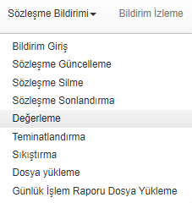
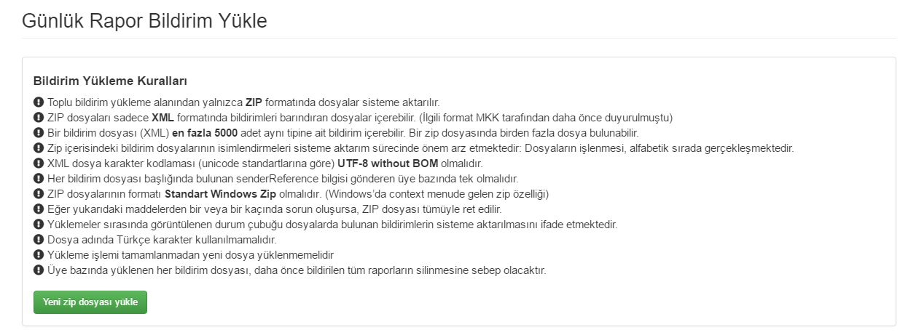

Bildirim İzleme
“Günlük İşlem Raporu Dosya Yükleme” ekranı üzerinden XML formatında iletilen bildirimler, “Günlük İşlem Raporu Bildirim İzleme” ekranlarından 3 farklı yöntem ile sorgulanabilmektedir. “Günlük İşlem Raporu Bildirim İzleme” ekranı Platform ana menüsünde yer almaktadır.
Tüm bildirimlerin durum (onaylandı/hata aldı) kontrolünün yapılması önem arz etmekte olup, üç farklı sorgu yöntemi aşağıda detaylandırılmıştır. “Excel’e Aktar” butonu ile sorgu sonuçları toplu bir şekilde görüntülenebilmektedir.

Bildirim Tarihi, Rapor Durumu
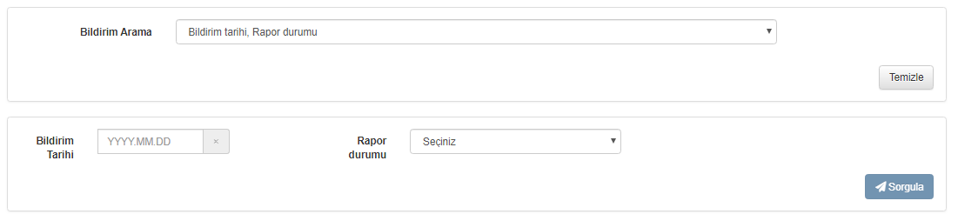
Bildirim Tarihi: Dosya yüklemenin gerçekleştirildiği tarihtir.
Rapor Durumu: “Tümü” ya da “Onaylanan Kayıtlar” seçeneğinden biri seçilmelidir. İlk seçenekte, ilgili tarihte yüklenen en son dosya içerisinde yer alan “hata alan/onaylanan” kayıtlar sorgu sonucu olarak gelirken; ikinci seçenekte ise yüklenen son dosya içerisindeki “onaylanan” kayıtlar ekranda gösterilmektedir.

Bildirimin Aksiyon Referansı
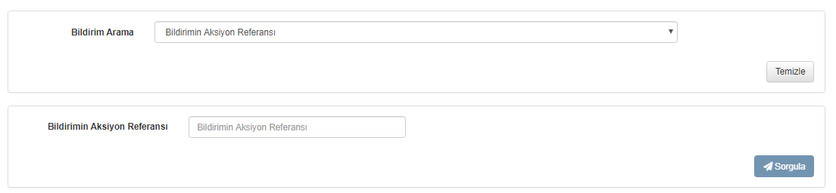
XML içerisinde “senderMessageRef” tagi ile gönderilen değerdir. Bildirimin Aksiyon Referansında tekillik kontrolü bulunmamaktadır, birden fazla bildirime aynı referans numarası verilebilmektedir. Sözleşme bazında tekil bir referans numarasının verilmesi sözleşmelerin Platform üzerinden daha rahat takip edilebilmesi açısından önem arz etmektedir.

Gönderen Dosya Referansı
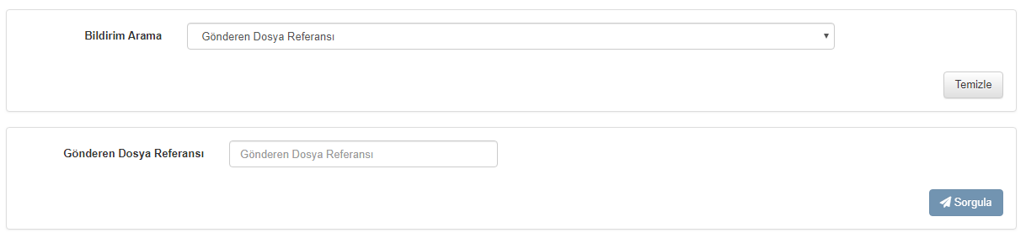
XML dosyası içerisinde tüm bildirimleri görüntülemek için kullanılır. Her bildirim dosyası başlığında bulunan “senderReference” bilgisi gönderen üye bazında tek olmalıdır. Sadece son yüklenen dosya sorgu sonucu ekranda gösterilmektedir.

Diğer Hususlar

- Bildirim saati
Günlük işlem raporuna konu olan işlemlerin gün içerisinde 18:00’e kadar Platform’a iletilmesi esastır. Düzeltme işlemleri T+1 sabah saat 10:00’a kadar yapılabilecek olup, “Yeni Bildirim”in düzeltilen değerlerle tekrar yapılması gerekmektedir. T+1 günü Sabah 10:00’dan sonra yapılan bildirim ise sadece T gününe ait olabilecektir.
- Tarih bilgileri
Önceki güne ait bildirimlerde Raporlamanın Gerçekleştirildiği Tarih (eligibilityDate) alanı T-1 olmalıdır. Bunun haricinde gün içerisindeki (saat 10:00’dan sonraki) bildirimlerde T günü baz alınmalıdır.
- Sözleşmelerin tekilliği
Bildirimlerin tekilliği; counterpartyID, otherCounterpartyID ve tradeID üçlü kriteri üzerinden aynı gün içerisinde sağlanmaktadır. Aynı dosya içerisinde aynı üçlü kriterde mükerrer kayıt olmamalıdır.

KURALLAR
Günlük İşlem Raporunda yer alan tüm alanlara ilişkin kurallar, Dosya Formatları dokümanında detaylandırılmıştır. “Para Birimine Dayalı Swap” ve “Forward” sözleşmeleri ile “Çapraz Para Swap” sözleşmelerine ilişkin 1577 Sayılı duyuru ile getirilen kurallar aşağıdaki tabloda ayrıca özetlenmiştir.

Örnek1: Vadede USD/TRY = 6,15 kur üzerinden 1.000.000 USD alınacağına ilişkin bir swap sözleşmesi gerçekleştirilmektedir.
Para Birimi Çifti 1 = ‘TRY’
Para Birimi Çifti 2 = ‘USD’
Sözleşme Tarafının Alıcı veya Satıcı olma durumu = ‘Satıcı’ – Vadede TRY satılıp, USD alınmaktadır.
Sözleşmenin Gerçek Para Birimi = ‘TRY’ – Vadede yükümlü olunan para birimi
Sözleşmenin Gerçek Para Tutarı = ‘1.000.000 * 6,15’
Döviz Kuru 1 = ‘Spot kur’
Forward Döviz Kuru = ‘6,15’
Örnek2: Vadede EUR/TRY = 6,70 kur üzerinden 1.000.000 EUR satılacağına ilişkin bir swap sözleşmesi gerçekleştirilmektedir.
Para Birimi Çifti 1 = ‘EUR’
Para Birimi Çifti 2 = ‘TRY’
Sözleşme Tarafının Alıcı veya Satıcı olma durumu = ‘Satıcı’ – Vadede EUR satılıp, TRY alınmaktadır.
Sözleşmenin Gerçek Para Birimi = ‘EUR’ – Vadede yükümlü olunan para birimi
Sözleşmenin Gerçek Para Tutarı = ‘1.000.000’
Döviz Kuru 1 = ‘Spot kur’
Forward Döviz Kuru = ‘6,70’

Tag Name | Alan İsmi | Kural Açıklama | Hata Açıklaması
exchangeRateBasis1 | Para Birimi Çifti 1 | Alfabetik olarak doldurulmalıdır. | Para Birimi 1 ve Para Birimi 2 alanları alfabetik olarak girilmelidir. [exchangeRateBasis]
exchangeRateBasis2 | Para Birimi Çifti 2 | Alfabetik olarak doldurulmalıdır.
counterpartySide | Sözleşme Tarafının Alıcı veya Satıcı Olma Durumu (Taraf) | *Sözleşme tarafının alıcı veya satıcı olma durumu alfabetik olarak önde gelen para birimine göre belirlenir.  Sözleşme tarafı "Satıcı" ise;  currencyOfOriginalNotional (Sözleşmenin Gerçek Para Birimi) = exchangeRateBasis1 (Para Birimi Çifti 1) olmalıdır.  Sözleşme tarafı "Alıcı" ise;  currencyOfOriginalNotional (Sözleşmenin Gerçek Para Birimi) ≠ exchangeRateBasis2 (Para Birimi Çifti 2) olmalıdır. | Tarafın satıcı olması durumunda yükümlü olunan para cinsini gösteren "Para Birimi Çifti 1" alanı ile "Sözleşmenin Gerçek Para Birimi" alanı aynı olmalıdır.  Tarafın alıcı olması durumunda yükümlü olunan para cinsini gösteren "Para Birimi Çifti 2" alanı ile "Sözleşmenin Gerçek Para Birimi" alanı aynı olmalıdır.
currencyOfOriginalNotional | Sözleşmenin gerçek para birimi | Raporlayan tarafın türev sözleşmesinden doğan vadedeki ödeme yükümlülüğü para birimi raporlanacaktır.
originalNotional | Sözleşmenin gerçek para tutarı | Raporlayan tarafın türev sözleşmesinden doğan vadedeki ödeme yükümlülüğü para tutarı raporlanacaktır.
exchangeRate1 | Döviz Kuru 1 | Sadece pozitif bir değer girilmelidir. | İlgili alana yalnızca pozitif değer girilebilir. [exchangeRate1]
forwardExchangeRate | Forward Döviz Kuru | Sadece pozitif bir değer girilmelidir. | İlgili alana yalnızca pozitif değer girilebilir. [forwardExchangeRate]
fixedRateOfLeg1 | 1 inci Bacağın Sabit Oranı | contractType = 'SW' ve assetClass = 'IR' olması durumunda bu alan doldurulacaktır. (Birden fazla sabit faiz olması durumunda ilk ödemenin gerçekleştirileceği faiz bilgisi yazılacaktır.) | Sözleşme türünün SW, varlık sınıfının IR olması durumunda fixedRateOfLeg1 veya floatingRateOfLeg1 alanlarından en az birinin dolu olması gerekmektedir.
floatingRateOfLeg1 | Değişken Oranlı 1 inci Bacak

BD111GS FORMATI KARŞILAŞTIRMA
Bankalar tarafından Bankacılık Düzenleme ve Denetleme Kurumu’na raporlanan “BD111GS” formunun Formatı ile “Günlük İşlem Raporu” format alanlarına ilişkin karşılaştırma aşağıdaki tabloda yer almaktadır. Günlük işlem raporu alanlarına ait detaylı bilgi Dosya Formatları dokümanında yer almaktadır.
BDDK | Tag Name | Alan İsmi
 | channel | Mesajın/dosyanın gönderildiği kanal
 | senderReference | Mesajı/dosyayı gönderen üyenin mesaja/dosyaya verdiği tekil referans
 | actionType | Eylem Tipi
 | senderMessageRef | Bildirimin Aksiyon Referansı
İŞLEM TÜR KODU | contractType | Sözleşme Türü
İŞLEM TÜR KODU | assetClass | Varlık sınıfı
ALT TÜR KODU | transactionDetail | İşlem Alt Türü
İŞLEM TARİHİ GÜN | executionDate | Sözleşmenin Gerçekleştirildiği Tarih
VALÖR TARİHİ GÜN | effectiveDate | Valör Tarihi
VADE TARİHİ GÜN | maturityDate | Vade Tarihi
 | terminationDate | Sözleşmenin Erken Sonlandığı Tarih
 | eligibilityDate | Raporlamanın Gerçekleştirildiği Tarih
İŞLEM NO | tradeID | İşlem Kodu
 | counterpartyIdType | Sözleşme Tarafının Kimlik Kodu Türü (Taraf)
MÜŞTERİNİN TC KİMLİK-VERGİ NO/ SWIFT KODU | counterpartyId | Sözleşme Tarafının Kimlik Kodu (Taraf)
MÜŞTERİNİN TC KİMLİK-VERGİ NO/ SWIFT KODU | nameOfTheCounterparty | Sözleşme Tarafının Ticaret Unvanı ya da Adı (Taraf)
 | otherCounterpartyIdType | Sözleşmenin Karşı Tarafının Kimlik Kodunun Türü (Karşı Taraf)
MÜŞTERİNİN TC KİMLİK-VERGİ NO/SWIFT KODU | otherCounterpartyId | Sözleşmenin Karşı Tarafının Kimlik Kodu (Karşı Taraf)
MÜŞTERİNİN TC KİMLİK-VERGİ NO/SWIFT KODU | nameOfTheOtherCounterparty | Sözleşmenin Karşı Tarafının Ticaret Unvanı ya da Adı (Karşı Taraf)
 | natureOfReportingOtherCounterparty | Sözleşmenin Karşı Tarafının Türü (Karşı Taraf)
 | otherCorporateSector | Sözleşmenin Karşı Tarafının Sektörü (Karşı Taraf)
ÜLKE KODU | countryOfTheOtherCounterparty | Sözleşmenin Karşı Tarafının Yerleşik Bulunduğu Ülke (Karşı Taraf)
PARA KODU | exchangeRateBasis1 | Para Birimi Çifti 1
KARŞI PARA KODU | exchangeRateBasis2 | Para Birimi Çifti 2
SPOT KUR | exchangeRate1 | Döviz Kuru 1
FORWARD KUR | forwardExchangeRate | Forward Döviz Kuru
 | currencyOfOriginalNotional | Sözleşmenin gerçek para birimi
ORİJİNAL PARA TUTARI | originalNotional | Sözleşmenin gerçek para tutarı
İŞLEM TÜR KODU | counterpartySide | Sözleşme Tarafının Alıcı veya Satıcı Olma Durumu (Taraf)
İŞLEMİN YAPILDIĞI PİYASA | interBranchTrade | Banka Şubeler Arası İşlem
İŞLEMİN YAPILDIĞI PİYASA | venueOfExecution | İşlemin Gerçekleştirildiği Kanal
SEKTÖR VE OFF SHORE KODU | offshoreStatus | Yurt Dışında İkamet Eden Karşı Tarafın Off-Shore Olması Durumu
SEKTÖR VE OFF SHORE KODU | sectorAndOffshoreCode | Sektör Ve Off-Shore Kodu (Karşı Taraf)
FAİZ ORANI | fixedRateOfLeg1 | 1 inci Bacağın Sabit Oranı
REFERANS FAİZ ORANI | floatingRateOfLeg1 | Değişken Oranlı 1 inci Bacak

